Holy War!

Fondamentali

Giocatori: 2
Ciascuno dei giocatori deve possedere un Reliquiario e un Reliquiario Bianco con i token che può evocare tramite le carte possedute nel reliquiario.
Carte nel reliquiario: da 45 in su, con le seguenti limitazioni.
1-3 Croci: illimitate, massimo 5 copie per carta
4-6 Croci: illimitate, 3 copie per carta
7-9 Croci: 10 carte, 1 copia per carta
10 Croci: 3 carte, 1 copia per carta
Croce Bianca: 1 carta, 1 copia per carta
Carta innata: Utilizzate solo in deck a tematiche particolari.
Alcune carte presentano una limitazione speciale, presente nell’effetto della carta. Questa carta va posizionata a bordo campo prima dell’inizio del primo turno.
Carte nel Reliquiario Bianco: 5 copie per ogni token posseduto evocabile.
Necessari ad ogni scontro (per giocatore):
- 1 campo di gioco (uno per due giocatori),
- 15 segnadanno “1”
- 5 segnadanno “5”
- 5 segnadanno “10”
- 1 segnadanno “20”
- Calcolatrice o foglio bianco, per segnare i punti peccato dei giocatori.

Parole chiave
Fede: La fede equivale ai punti vita del santo e al posto in Ispirazione necessario per giocare una carta. Alla morte di un santo, il valore iniziale della sua fede si trasforma in Peccato, che viene applicato al giocatore che possedeva tale santo.
Reliquiario: Deck che ogni giocatore deve possedere per poter giocare, contenente 45 carte o più.
Reliquiario: Deck opzionale contenente solo carte token.
Ispirazione: Ogni giocatore ha, per turno, 10 ispirazione da spendere a suo piacimento per giocare carte dalla sua mano.
Peccato: Alla morte di un santo, la Fede si trasforma in Peccato e viene applicato al giocatore proprietario di quella carta. Se un giocatore raggiunge 100 Peccato o più, perderà la partita
Santo: Creature che possiedono Forza e Volontà. Possono attaccare una volta per turno altri santi sul campo avversario nella prima linea. I santi presenti in seconda linea sostituiranno immediatamente il santo sconfitto davanti a sé. Se nessun santo è presente nel campo avversario, il valore della Forza del santo sarà il Peccato da aggiungere al giocatore che riceve il danno. I giocatori possono evocare santi solo sul loro campo di gioco (se non specificato diversamente nell’effetto della carta).

Benedizione: Carta con effetto positivo, non ha costo in ispirazione. Può essere giocata ad ogni momento del turno proprio o di quello avversario. Possono essere equipaggiate ad un santo fino alla morte.
Maledizione: Carta con effetto negativo, non ha costo in ispirazione. Può essere giocata ad ogni momento del turno proprio o di quello avversario. Possono essere equipaggiate ad un santo fino alla morte.
Token: Carta che viene evocata dal Reliquiario Bianco per effetto di altre carte. Alla sua morte, la fede non viene applicata al peccato del giocatore che la possedeva.
Artefatto: Carta con effetto di lunga durata (illimitato se non specificato nell’effetto della carta). Possono essere presenti sul campo 4 artefatti per giocatore. Le carte artefatto possono essere sostituite solo quando ogni spazio artefatto del proprio lato è occupato. I giocatori possono evocare artefatti solo sul loro campo di gioco (se non specificato diversamente nell’effetto della carta).
Edificio: Carta con effetto di durata illimitata (fino alla sua distruzione). Non può essere sostituita, se non prima distrutta da un altra carta. I giocatori possono evocare edifici solo sul loro campo di gioco (se non specificato diversamente nell’effetto della carta).
Forza: Danno che ogni santo infliggerà ad ogni santo bersagliato dall’attacco, o direttamente al giocatore opposto, sottoforma di peccato.
Innata: Le carte innate descrivono un particolare modo con cui va giocato un deck.

Condizioni di vittoria:
- Il giocatore ha superato 100 punti peccato
- Il giocatore ha terminato le carte utilizzabili del deck.
- Condizioni speciali

Turni e azioni:
*Vengono posizionate le carte innate, se presenti nei deck.
Il primo turno, di preparazione, viene giocato da entrambi i giocatori contemporaneamente. Vengono pescate 5 carte dai rispettivi reliquiari e, tenendo conto dell’ispirazione, entrambi i giocatori le posizionano coperte (a faccia in giù) sul campo. Le carte non giocate in questo turno resteranno in mano al giocatore fino al suo prossimo turno. Una volta che entrambi i giocatori hanno posizionato le carte, si lancia una moneta. Il vincitore inizierà il primo turno vero e proprio. Ad ogni turno ogni giocatore dovrà:
- Pescare 3 carte e giocarle utilizzando la propria Ispirazione.
Il numero massimo di carte che ogni giocatore può avere in mano è di 8.
Al raggiungimento di questo numero il giocatore non potrà più pescare.
Se il giocatore raggiungerà 8 carte pescando le 3 carte di inizio turno, la pescata verrà interrotta e le carte in eccesso non potranno venir pescate in questo turno, se non per effetto di altre carte, sempre per un massimo di 8 carte presenti nella mano.
- Scegliere se attaccare con i propri santi o se passare il turno all’avversario
Durante il proprio turno o quello avversario, in qualsiasi momento, ogni giocatore può attivare carte benedizione o maledizione.

Anatomia delle carte

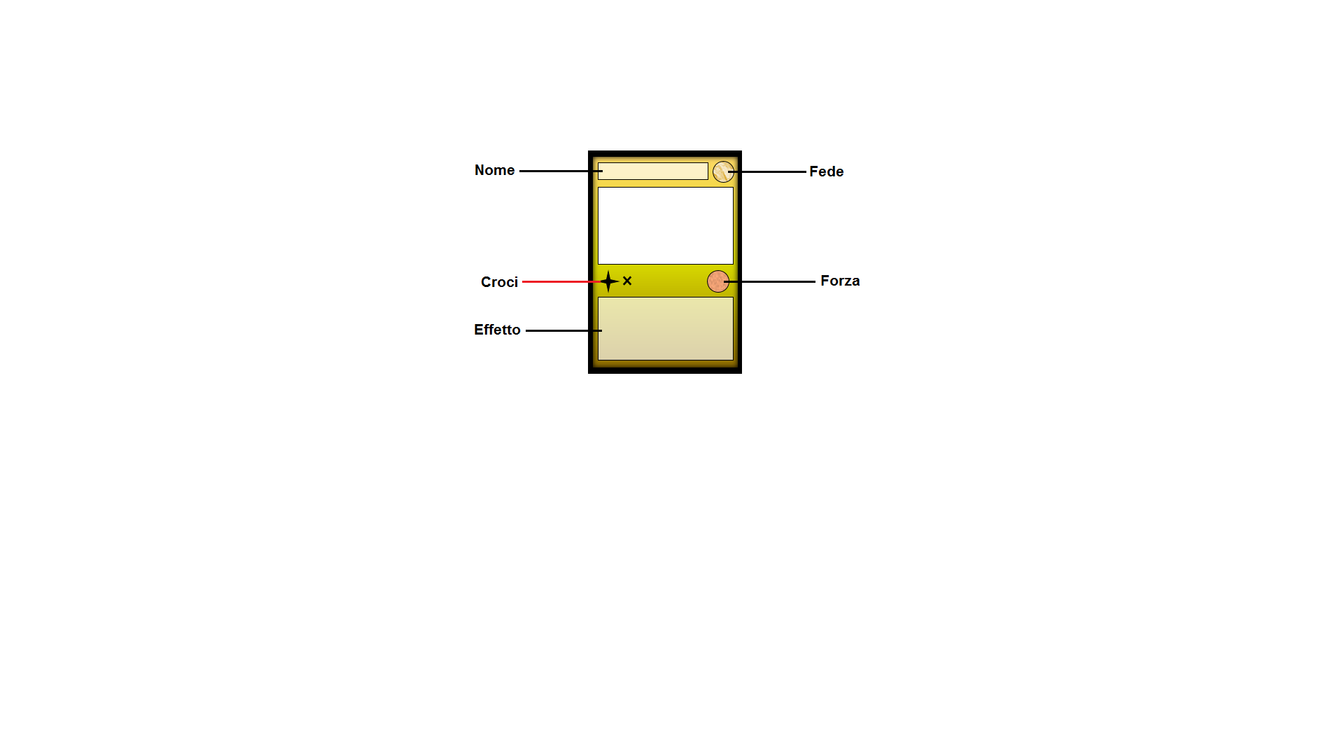
Le carte santo possiedono: Nome, Fede, Forza, Croci, Effetto
Le carte artefatto possiedono: Nome, Fede, Croci, Effetto
Le carte benedizione/maledizione possiedono: Nome, Croci, Effetto
Le carte edificio possiedono: Nome, Fede, Croci, Effetto
Le carte token possiedono: Nome, Fede, Forza, Effetto

